ЛЕКЦИЯ 8.Устойчивость решений. Точки покоя автономных систем. Стационарная точка автономной системы. Критерий точки покоя. Классификация точек покоя линейной однородной системы двух уравнений с постоянными коэффициентами. Устойчивые и неустойчивые точки покоя. Устойчивые, неустойчивые, асимптотически устойчивые решения системы дифференциальных уравнений. Сведение к устойчивости точки покоя. Достаточное условие устойчивости точки покоя стационарной линейной системы. Понятие о линеаризации системы, исследование на устойчивость по ее линейному приближению.
Понятие устойчивости одно из важнейших понятий в теории дифференциальных уравнений, особенно в плане применения этой теории к решению практических задач.
Для качественного понимания сути проблемы рассмотрим два дифференциальных уравнения с начальными условиями
1. 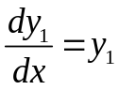 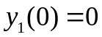
2. 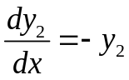 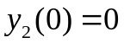
Нас интересует решение при 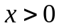
Решения этих уравнений имеют вид 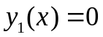, 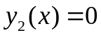. Сами эти функции ничем не отличаются. Но эти функции как решения дифференциального уравнения отличаются, и очень сильно. Попробуем подняться до интеллекта разумной домохозяйки. Она понимает, что начальные условия мы никогда точно не знаем. Значит в реальной жизни 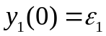, 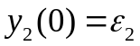, где 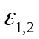 может быть малые, но конечные величины. Тогда в реальной жизни
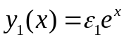, 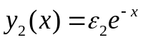
Во втором случае незначительная ошибка в начальном условии приводи к незначительным погрешностям в дальнейшем, во втором – незначительная погрешность в начальных условиях с возрастанием приводит к существенному росту этой ошибки. Для наглядности представим, что это время 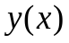 это наше положение на числовой оси. Наша цель – находиться вблизи начала координат. Во втором случае незначительный уход из начала не страшен, в первом приводит к нехорошим последствиям и нужны дополнительные усилия, чтобы вернуться.
Говоря просто, понятие устойчивости решения означает, что малым изменениям начальных условий соответствуют малые изменения последующего решения. А теперь перейдем к более строгим (и соответственно более скучным) понятиям. Прежде чем перейти к дальнейшему изложению, я хочу заранее вас предупредить, что для строгого изложения только основ теории устойчивости мне необходим семестр, по крайней мере. Я имею в наличии 1-2 лекции. Поэтому, все, что я буду излагать, я прошу вас рассматривать просто как некоторое знакомство с теорией устойчивости, с ее основами.
Выдающаяся роль в создании теории устойчивости принадлежит русскому математику Ляпунову Александру Михайловичу.
Поэтому УСТОЙЧИВОСТЬ ПО ЛЯПУНОВУ
Пусть некоторое явление описывается системой дифференциальных уравнений
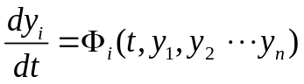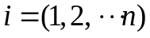
С начальными условиями 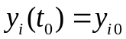. Нас интересует поведение функций
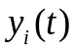 при 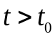.
Пусть функции 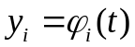 являются решением этой системы с данными начальными условиями.
Решение называется устойчивым по Ляпунову, если для любого 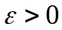 найдется 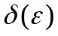 такое, что для всякого решения системы удовлетворяющего условиям 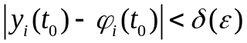 при будет выполнено
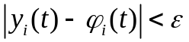
На языке домохозяйки это означает, что близкие по начальным условиям решения остаются близкими и в дальнейшем.
Заметим, что данное определение устойчивости может быть заменено эквивалентным.
Решение называется устойчивым по Ляпунову, если для любого найдется такое, что для всякого решения системы удовлетворяющего условиям 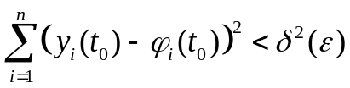 при будет выполнено 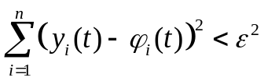
Если решение не только устойчиво, но и удовлетворяет условию 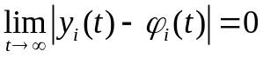 то решение называется асимптотически устойчивым
В противном случае решения считается неустойчивым. Задача на размышление – написать математически строгое определение неустойчивости по Ляпунову.
Покажем теперь, что решение 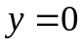 дифференциального уравнения
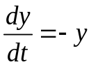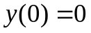
Устойчиво по Ляпунову.
Решение данного уравнения с начальным условием 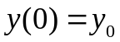 имеет вид
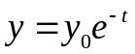
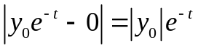 Тогда при 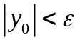выполнено 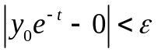, то есть можно в данном случае принять 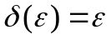. Данное решение так же является асимптотически устойчивым.
Покажем, что задача исследования устойчивости решения системы дифференциальных уравнений, может быть сведена к исследованию устойчивости тривиального решения 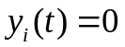 для всех , так называемой точки покоя.
Пусть функции являются решением системы
С начальными условиями
Введем новые неизвестные функции
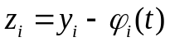
Тогда функции 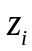 удовлетворяют системе дифференциальных уравнений
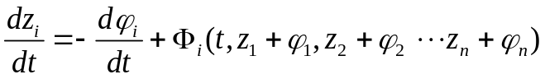
Обозначим 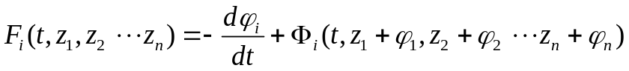
Получаем систему
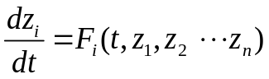
Очевидно, что решению исходной системы соответствует тривиальное решение 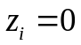 полученной системы, и вопрос устойчивости решения исходной системы сводится к устойчивости точки покоя полученной системы.
Поэтому в дальнейшем будем вести речь об устойчивости точки покоя системы дифференциальных уравнений. Переформулируем в этом плане постановку.
Пусть система дифференциальных уравнений
С начальными условиями 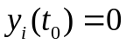 имеет решение 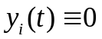 при .
Тогда точка покоя устойчива по Ляпунову, если для любого найдется такое, что для всякого решения системы удовлетворяющего условиям 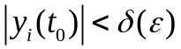 при будет выполнено 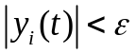.
Исследуем простейшие типы точек покоя на примере исследования линейной однородной системы двух дифференциальных уравнений с постоянными коэффициентами
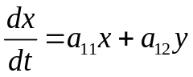
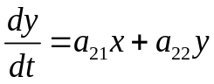
Будем считать, что определитель 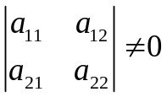
Заметим, что не ограничивая общности можем положить 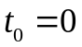.
Ищем решение в виде 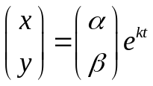
Значения определяются из характеристического уравнения
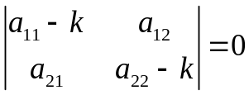
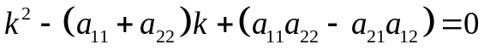
Значения координат собственного вектора 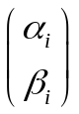 соответствующего значению 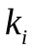 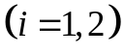с точностью до множителя определяются из решения системы уравнений

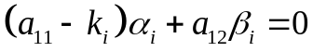
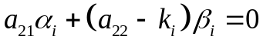
Возможны следующие случаи.
А) Корни характеристического уравнения действительны и различны
Тогда решение имеет вид
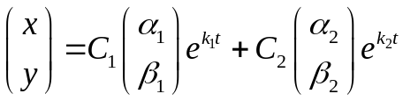.
Где произвольные постоянные 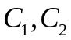 определяются начальными условиями.
Возможны следующие варианты
Вариант 1) 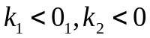 корни различны, действительны и отрицательны.
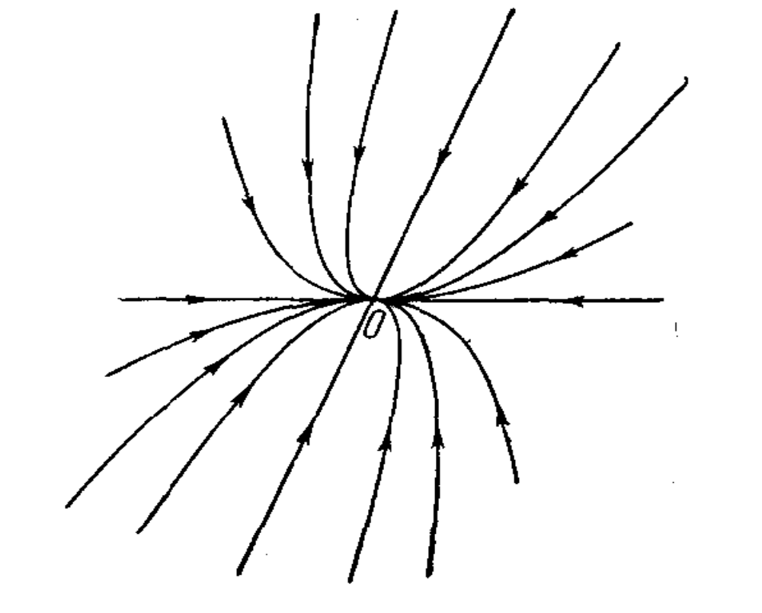
Устойчивый узел.
Характерное поведение интегральных кривых на плоскости 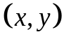 показано на рисунке. Точка покоя 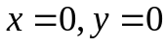 устойчива, поскольку с ростом времени экспоненты убывают. Точка на интегральной кривой приближается к началу координат. Точка такого типа называется устойчивым узлом. Решение в данном случае является не только устойчивым, но и асимптотически устойчивым.
Вариант 2) 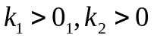 корни различны, действительны и положительны.
Этот вариант вытекает из предыдущего заменой на 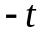. Следовательно, траектории имеют тот же вид, но меняется направление движения. Точка покоя неустойчива, поскольку с ростом времени экспоненты возрастают. Точка на интегральной кривой удаляется от начала координат. Точка такого типа называется неустойчивым узлом
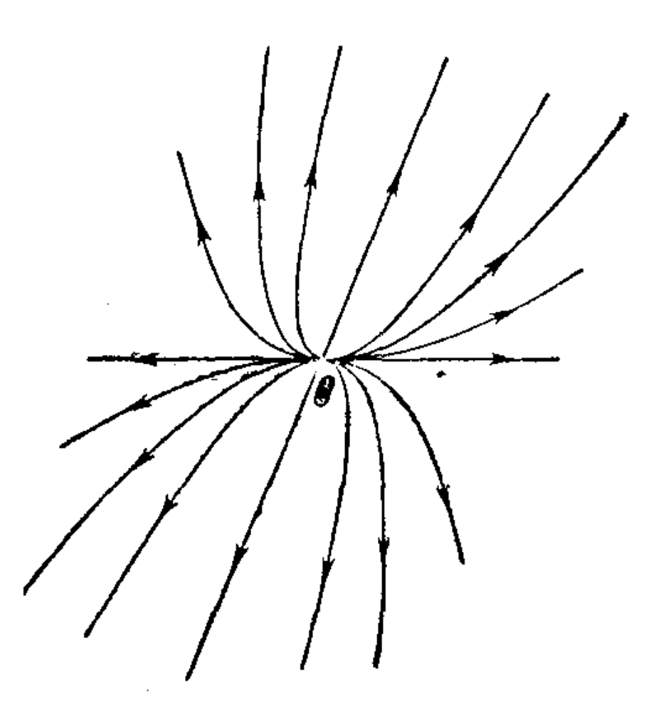
Неустойчивый узел.
Вариант 3) 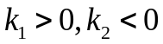 корни различны, действительны и имеют разные знаки.
В этом варианте точка покоя неустойчива. Так как решение вида
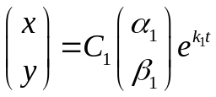 с ростом выходит из малой окрестности начала координат.
Заметим, что решения вида при различных значениях произвольной постоянной представляют собой движение по прямой 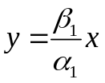направленное от начала координат.
С другой стороны решения вида 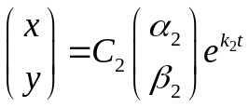 при различных значениях произвольной постоянной представляют собой движение по прямой 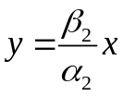 направленное к началу координат.
Если в общем решении обе произвольные постоянные не равны нулю, то решение удаляется от точки покоя на бесконечность как при 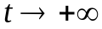 так и при 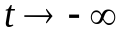
Точка покоя данного типа называется седлом. Характерный вид траекторий показан на рисунке
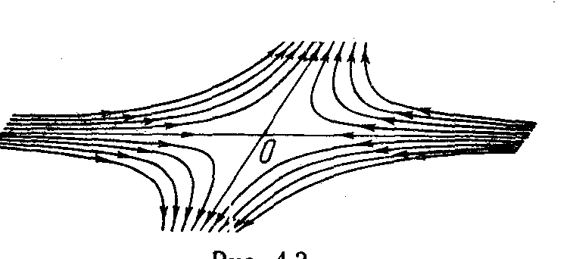
Седло
Случай Б) Корни характеристического уравнения комплексны
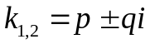 где 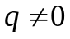
Решение тогда представляется в виде
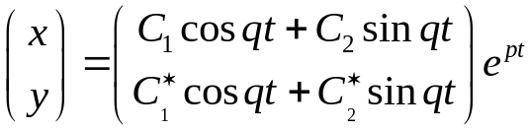, где 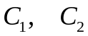 произвольные постоянные, а 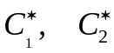 - их линейные комбинации.
Возможны следующие варианты Вариант 1. где 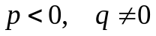
Множитель 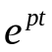 убывает и стремится к нулю при 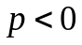с возрастанием , а второй множитель решения остается ограниченным. Если бы 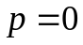, то траектории были бы, в силу периодичности вторых множителей в правой части решения, замкнутыми кривыми, окружающими точку покоя. Наличие множителя превращает замкнутые кривые в спирали, сходящиеся к точке покоя. В этом случае точка покоя является устойчивым решением. Точка покоя данного типа называется устойчивым фокусом. Решение является так же асимптотически устойчивым. Характерный вид траекторий показан на рисунке

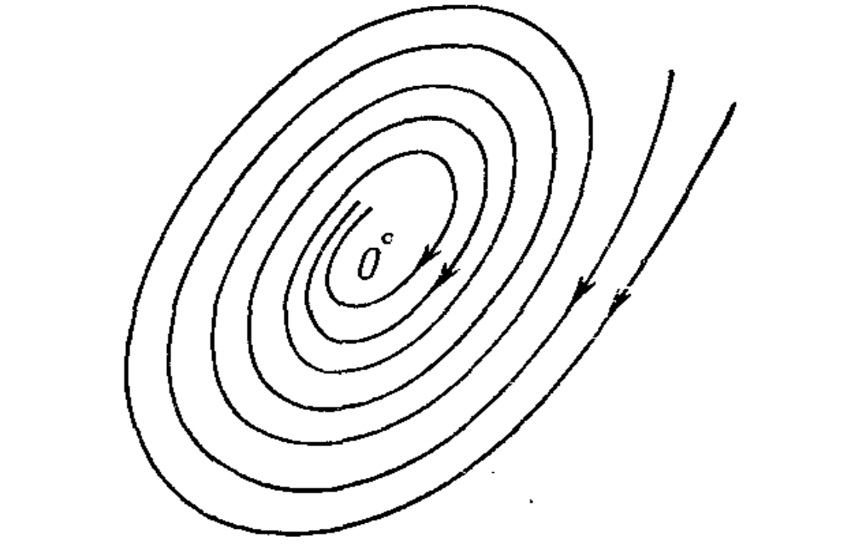
Устойчивый фокус
Устойчивый фокус отличается от узла тем, что касательная к кривой не стремится к определенному значению.
Вариант 2. где 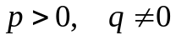
Этот вариант вытекает из предыдущего заменой на . Следовательно, траектории имеют тот же вид, но меняется направление движения. Точка покоя неустойчива, поскольку с ростом времени экспоненты возрастают. Точка на интегральной кривой по спирали удаляется от начала координат. Точка такого типа называется неустойчивым фокусом. Характерный вид траекторий показан на рисунке
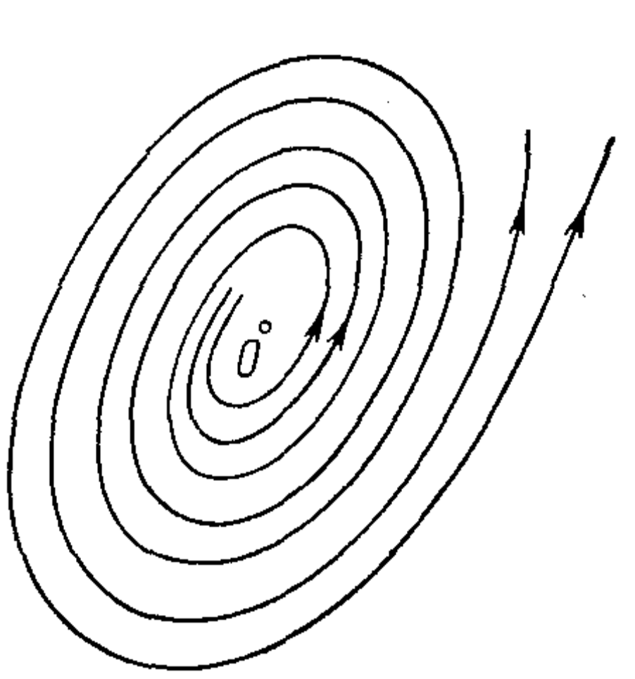

Неустойчивый фокус
Вариант 3. 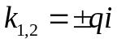 где 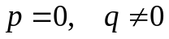
Как говорилось ранее, траектории являются замкнутыми периодическими кривыми окружающими точку покоя. Точка покоя является устойчивой и называется центром. Характерный вид траекторий показан на рисунке. Отметим, что решение является устойчивым, но не является асимптотически устойчивым.
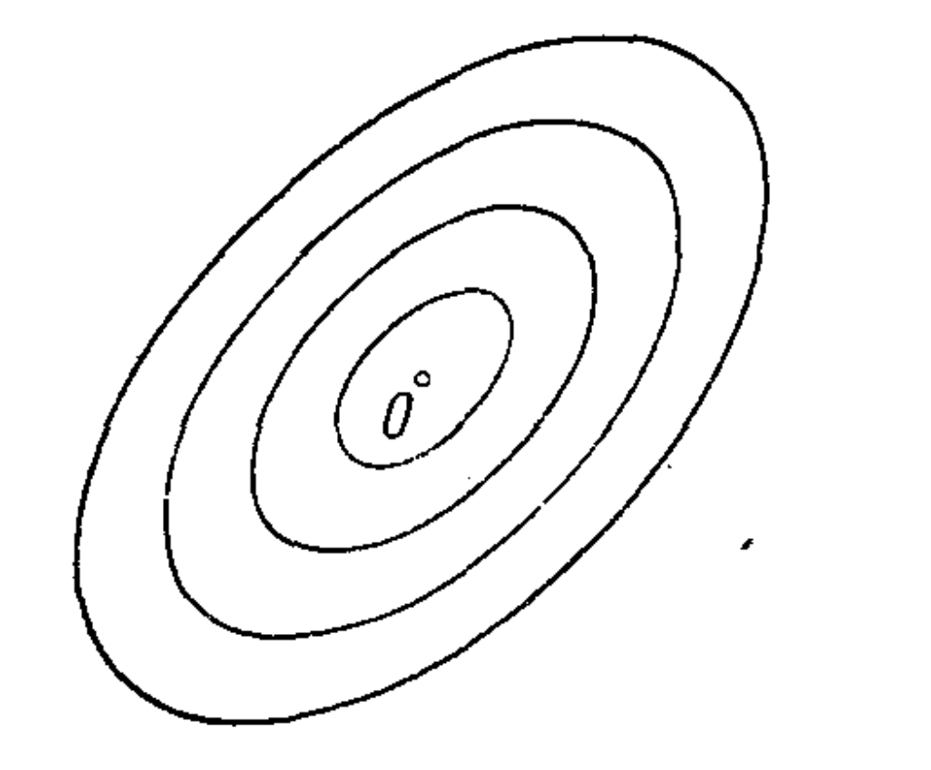
Центр.

В) Корни характеристического уравнения действительны и равны
Вариант 1) 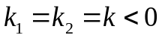 корни равны и отрицательны.
Общее решение имеет вид
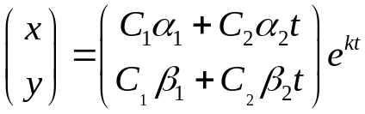, где - произвольные постоянные. Не исключен при этом случай, когда 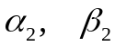 равны нулю, но в этом случае 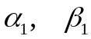 - произвольные постоянные.
Из-за наличия убывающего, стремящегося к нулю множителя 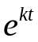 точка покоя устойчива и называется как и ранее устойчивым узлом . Решение является так же асимптотически устойчивым.
Характерный вид траекторий показан на рисунке
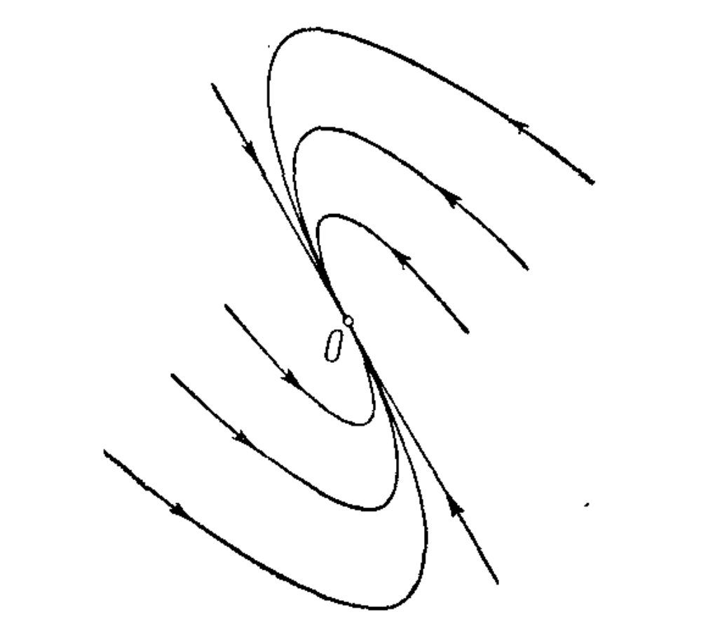
Устойчивый узел.
Данный вариант является промежуточным между устойчивым узлом рассмотренным в случае А и устойчивым фокусом рассмотренным в случае Б, так как при малом изменении коэффициентов системы , он может превратиться, как в узел, так и в фокус.
Если равны нулю, то точка покоя является устойчивой, а характерные траектории имеют следующий вид Точка покоя такого типа называется устойчивый дикритический узел.
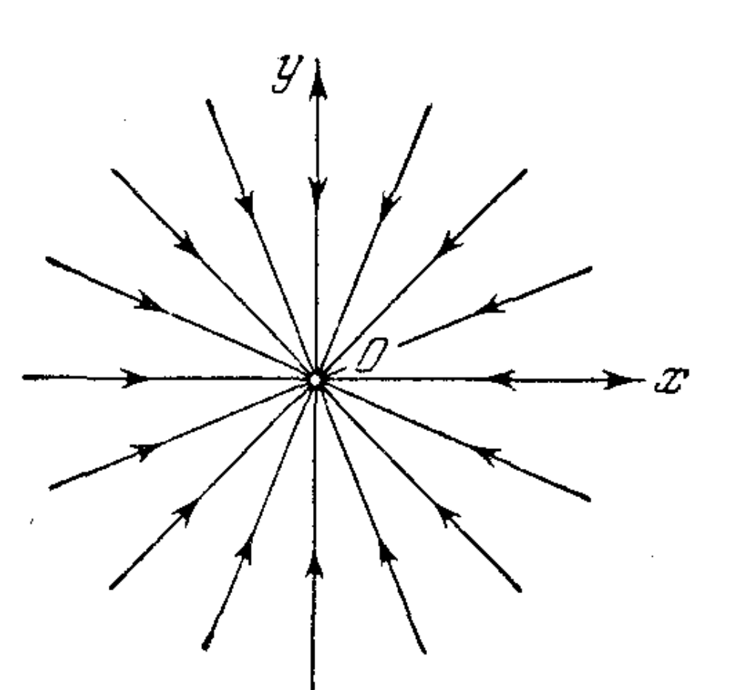
устойчивый дикритический узел
Вариант 2) 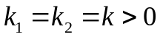 корни равны и положительны.
Этот вариант вытекает из предыдущего заменой на . Следовательно, траектории имеют тот же вид, но меняется направление движения. Точка покоя неустойчива, поскольку с ростом времени экспоненты неограниченно возрастают. Точка покоя называется неустойчивым узлом.
Я позволю себе роскошь не рисовать картинки и предоставить вам самим эту возможность.
Исчерпаны все возможные случаи, поскольку случай равенства нулю корней характеристического уравнения исключен условием .
В случае 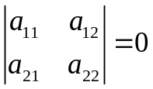 характеристическое уравнение имеет нулевой корень.
Пусть 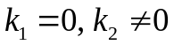
Тогда общее решение имеет вид
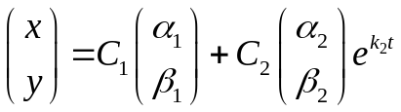
Вариант 1 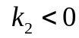
Траектории представляют собой семейство параллельных прямых. При этом имеем семейство точек покоя, лежащих на прямой 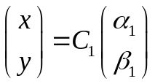
При точка покоя устойчива. Однако решение не является асимптотически устойчивым. Характерные траектории представлены на рисунке.
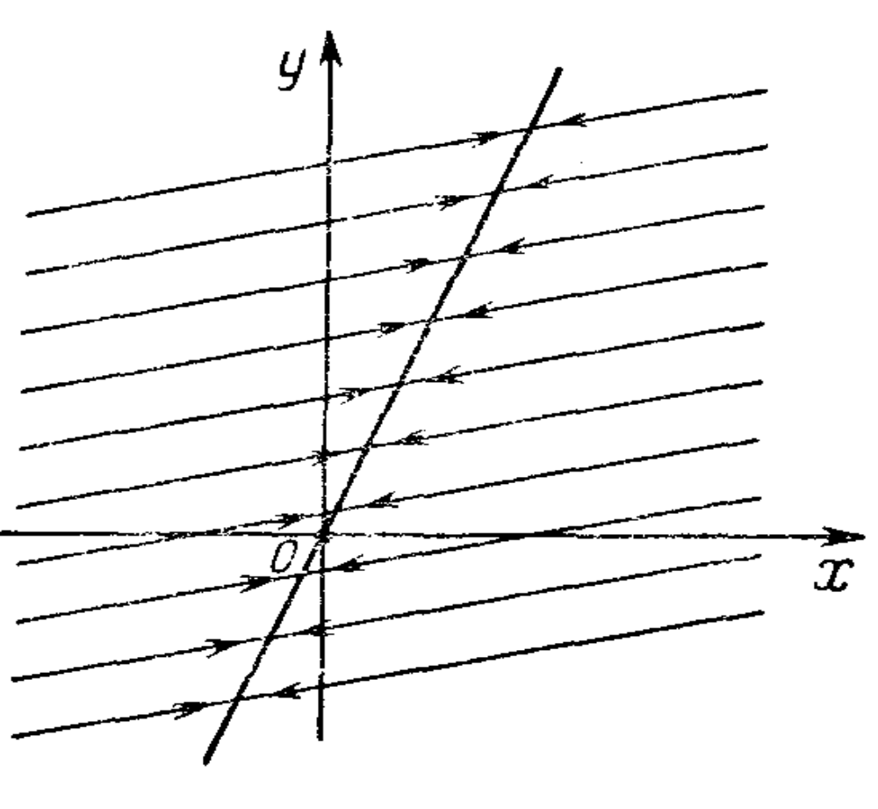
Вариант 2 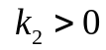
Этот вариант вытекает из предыдущего заменой на . Следовательно, траектории имеют тот же вид, но меняется направление движения. Точка покоя неустойчива, поскольку с ростом времени экспоненты неограниченно возрастают.
Вариант 3 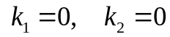
Возможны два случая а)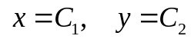 все решения являются точками покоя и все устойчивы.
б) 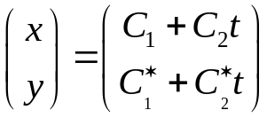 где произвольные постоянные, а - их линейные комбинации. В этом случае тока покоя неустойчива.
Подводя интегральную оценку всему исследованию можно сделать следующий вывод.
Точка покоя линейной системы дифференциальных уравнений с постоянными коэффициентами устойчива, если все корни характеристического уравнения имеют отрицательную действительную часть.
Точка покоя линейной системы дифференциальных уравнений с постоянными коэффициентами неустойчива, если хотя бы один корень характеристического уравнения имеют положительную действительную часть.
Если среди корней уравнения имеется корень с нулевой действительной частью, то вопрос исследования устойчивости точки покоя требует дополнительного исследования.
Аналогичный вывод может быть сделан для системы однородных линейных дифференциальных уравнений для неизвестных функций.
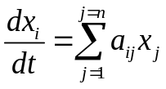
Если действительные части всех корней характеристического уравнения отрицательны, то тривиальное решение 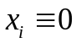 устойчиво по Ляпунову.
Если действительная часть хотя бы одного корня характеристического уравнения положительна, то тривиальное решение неустойчиво по Ляпунову.
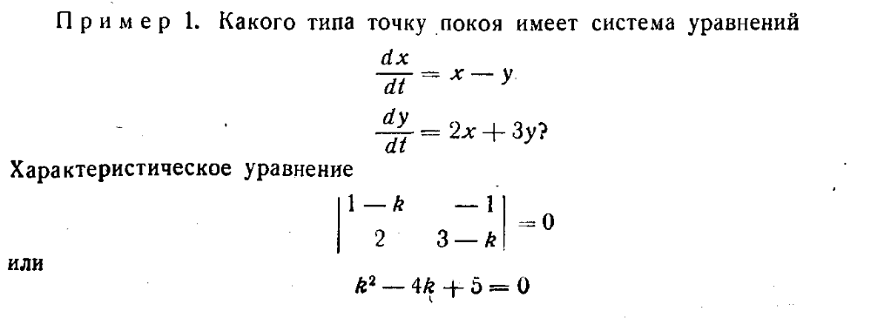

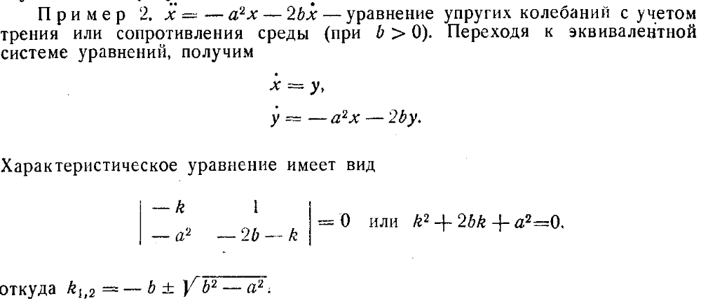
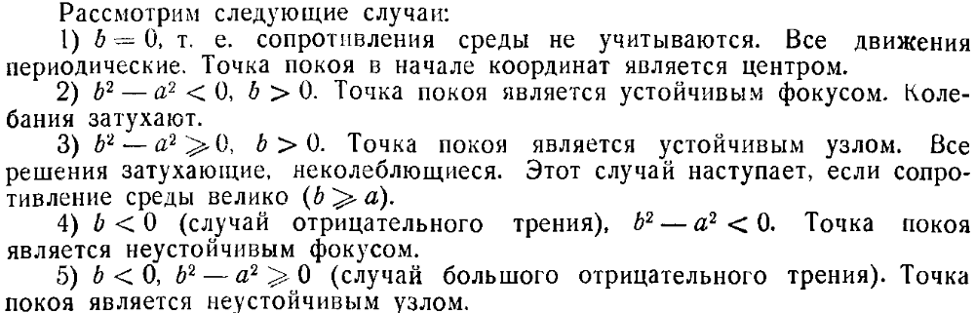
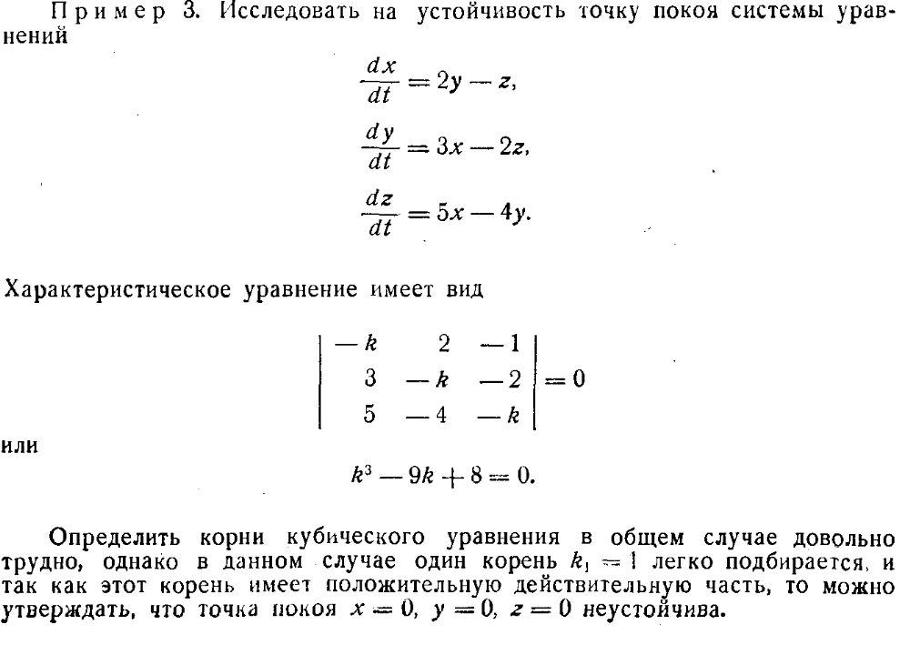
Как вы понимаете, полученные результаты могут быть применены к исследованию более широкого класса уравнений. Я не буду излагать очень строго. Попытаюсь пояснить их суть.
Пусть решение стационарной системы дифференциальных уравнений
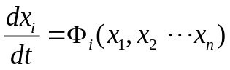
Заметим, что поскольку решение, то 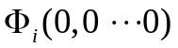. Будем считать, что функции 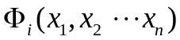 в окрестности точки покоя непрерывны и имеют непрерывные частные производные. Я позволю себе роскошь надеяться, что вы еще не совсем забыли материал первого курса. А именно, что эти функции являются дифференцируемыми и значит приращение функции приближенно равно ее полному дифференциалу. Для функции двух переменных это выглядит так
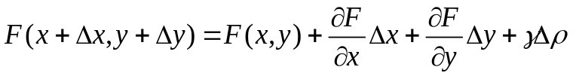, где
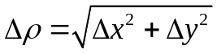, а бесконечно малая величина 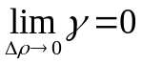
Поскольку , то в окрестности точки покоя система может быть представлена в виде
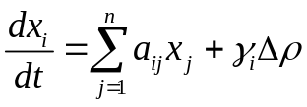.
Где 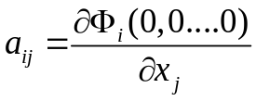, 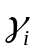 - бесконечно малая величина, 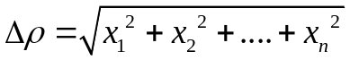.
Это позволяет вместо исследования устойчивости точки покоя нелинейной системы проводить исследование точки покоя так называемой линеаризованной системы или системы первого приближения
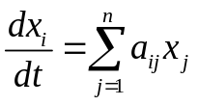
Вывод следующий
Если все корни характеристического уравнения для системы
имеют отрицательную действительную часть, то тривиальное решение системы устойчиво, и является асимптотически устойчивым.
Если среди корней характеристического уравнения для системы
хотя бы один имеет положительную действительную часть, то тривиальное решение системы неустойчиво.
В случае, когда корни характеристического уравнения для системы имеют отрицательную действительную часть, но имеется корень с нулевой действительной частью, этот метод ответа на вопрос об устойчивости не дает. Требуется дополнительное исследование влияния отброшенных бесконечно малых более высокого порядка.
